Lista de Exercícios 3
Apostila “BJT - Eletrônica Básica - Amplificadores Analógicos BJT- Exercicios - v. 2014 Rev. 06”
Pg. 18 – Exercício 6 - Amplificador Separador de Fase

Amplificadores separadores de fase (Phase-Splitter) são circuitos constituídos de duas saídas que, teoricamente, apresentam ganhos de tensão idênticos e unitários em relação a uma entrada, mas com fases opostas entre si (180°). A principal utilidade desse circuito é trabalhar como excitador em contrafase de estágios de saída de potência na configuração push-pull. A Figura apresenta um circuito desse tipo.

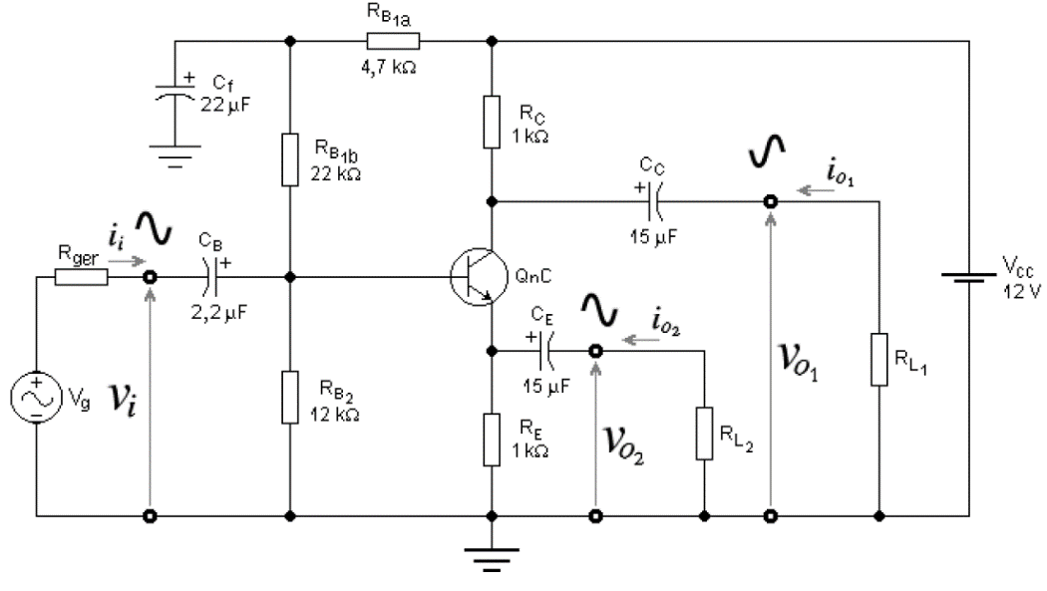

Para esse circuito, calcular com Rger = 600 Ω e RL1 = RL2 = 10 k Ω @ 25 °C:

6.a. - O ganho de tensão, a resistência de entrada e a resistência de saída do amplificador EC:
(A_{v1} = v_{o1} ⁄ v_{i} , R_{i} e R_{o1})

6.b. - O ganho de tensão, a resistência de entrada e a resistência de saída do amplificador CC:
(A_{v2} = v_{o2} ⁄ v_{i} , R_{i2} e R_{o2})

Dados do transistor QnC: 𝛽 = 534; VBE = 0,670 V; C_{π} = 127 pF e Cμ = 3,04 pF @ 25 °C.

